Nom : | Gr | date
Darwin |  | Chap 3

Nom : | Darwin
Nom au complet : | 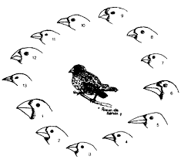  Charles Robert Darwin
Période de temps : | 12 février 1809 au 19 avril 1882
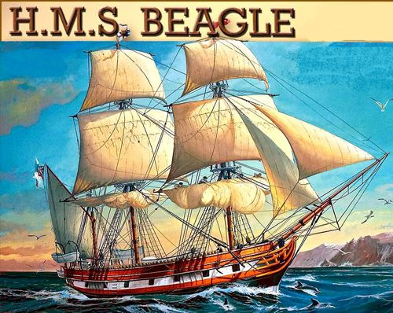  Théorie : | L’évolution
Nationalité : | Anglais
Son oeuvre : | 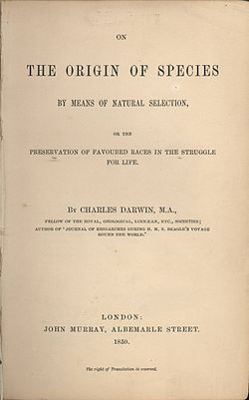  L’origine des espéce
